Муниципальное бюджетное общеобразовательное учреждение
средняя общеобразовательная школа п.Мирный
Клетнянского района Брянской области

Тема педагогического опыта:
«Использование современных образовательных технологий
в процессе обучения математике
как средство познавательной активности школьников».

Автор опыта: учитель математики Кулаженкова М.Н.

Содержание
- Информация об опыте----------------------------------------3
- Технология опыта----------------------------------------------6
- Результативность опыта-------------------------------------16
- Библиографический список-------------------------------- 18
- Приложения----------------------------------------------------- 19

Использование современных образовательных технологий
в процессе обучения математике
как средство познавательной активности школьников.

Какими дети рождаются, это ни
от кого не зависит, но чтобы они
путем правильного воспитания
сделались хорошими - это в нашей
власти.
Плутарх

Информация об опыте.
Педагогический стаж моей работы составляет 20 лет, из них 3 года в МБОУ СОШ п.Мирный.
Научно-методическая тема школы: «Деятельностная педагогическая позиция учителя как ключевой ресурс качества образования»
Сложное экономическое положение, новые рыночные отношения поставили перед школой задачу: в короткий срок воспитать и вооружить ученика такими знаниями, чтобы он мог занять достойное место в обществе и приносить ему максимальную пользу. Одним из важнейших направлений решения этой проблемы является повышения качества общеобразовательной подготовки учащихся.
Качество образования есть качество не только конечных результатов, но и всех процессов, влияющих на конечный результат. Самым актуальным параметром в качестве образования является ребёнок, с которым мы работаем, и его взаимоотношение с учителем. В центре школьного образования стоит парадигма личностно – ориентированного обучения, которая предполагает
- признание ребёнка субъектом развития, обучения, воспитания;
признание способности ребёнка к саморазвитию;
- смена позиций педагога на сопровождающую по отношению к деятельности ученика;
- приоритет внутри личностного содержания образования.
Условия возникновения и становления опыта.
Поиск средств и методов обучения для развития познавательных и творческих способностей школьников является важнейшей тенденцией современного образования. Ведущая цель обучения в нашей школе подчинена созданию необходимых инновационных методических предпосылок для комплексного решения проблемы повышения эффективности учебного процесса в школе, достижения высокого уровня образования, основанного на широком использовании различных технологий. Все это и определило выбор темы моего педагогического опыта «Использование современных образовательных технологий в процессе обучения математике как средство познавательной активности школьников»
Проблема интереса к изучению математики в школе связывается нами с нестандартностью подхода к содержанию и организации изучения предмета, ведущего к активизации познавательной деятельности учащихся, к обострённому восприятию мотивов учения.
Познавательная активность ребят в обучении математики предполагает не только понимание материала, но и понимание путей познания, активное участие в познании: наблюдение над фактами языка, доступная исследовательская работа, решение проблемных задач, вывод правил и закономерностей, обобщение и систематизация. Активность в обучении – это «добывание» знаний, исключающих механическую зубрёжку. Развитие познавательной активности воспитывает самостоятельность, повышает степень сложности познавательных умений.
Для меня очень важно, чтобы уроки не были скучными, монотонными и не сводились бы к простому пересказу материала школьного учебника. Поэтому в классе стараюсь создать такую атмосферу учебной деятельности, которая позволяет ученикам думать, открывать новое, размышлять, находить скрытые возможности своего организма, сомневаться, спорить и приходить к общему мнению.
Актуальность опыта
Естественно-математическое образование в системе общего среднего образования занимает одно из ведущих мест, является фундаментом научного миропонимания, обеспечивает знание основных методов изучения природы.
«Математические сведения могут применяться умело и с пользой только в том случае, если они усвоены творчески, так, что учащийся видит сам, как можно было бы прийти к ним самостоятельно» А.Н. Колмогоров.
Наше время – это время перемен. Сейчас России нужны люди, способные принимать нестандартные решения, умеющие творчески мыслить.
Следует у школьников формировать гибкость ума, что позволит им найти много вариантов решения проблемы, системность и последовательность, благодаря которым решения до конца продуманные, будут реализовываться, всё это формирует диалектически мыслящих людей, которые не бояться рисковать, и ответственны за свои решения.
Основой творческого развития ученика является творческая педагогическая деятельность.
Лучший способ для учителя воспитать творчество, развить творческий потенциал ученика – самому быть творческой личностью.
Важный аспект повседневной работы учителя – развитие способностей учащихся, приобщение их к творческой деятельности.
Заронить в душу ученика «искру» творческого подхода ко всему тому, что он делает – такая цель характерна для любого занятия по математике.
Сущность моего опыта заключается в создании условий для формирования интеллектуальных умений и познавательных навыков, лежащих в основе мышления, развития творческих способностей и самостоятельной активности учащихся, формирования ключевых компетентностей, сохранения здоровья через внедрение современных образовательных технологий.
Технология опыта
Целью моего педагогического опыта является показать значимость формирования и развития творческого мышления у школьников в современном обществе.
Реализация цели невозможна без реализации задач, которыми являются:
- выработать на основе полученных знаний прочные умения и навыки;
- применять их в дальнейшей познавательной работе и жизненной практике;
- способствовать развитию интереса учащихся к математике и индивидуальных склонностей;
- воспитывать ответственное отношение к учебе.
Любая технология на уроке обладает средствами активизирующими деятельность учащихся, но в некоторых технологиях эти средства составляют главную идею и основную эффективность результатов. К таким технологиям относятся технологии проблемного обучения, игровые технологии, и информационные технологии которым я и отдаю предпочтение.
При проведении уроков математики я внедряю новизну в методах обучения и воспитания:
- управляю познавательной деятельностью ученика, т.е. перехожу с носителя знаний в позицию организатора собственно познавательной деятельности учащихся;
- мотивируя познавательную деятельность учащихся за счёт коммуникации, взаимопонимания и добиваюсь положительного отношения к предмету;
- организую самостоятельную работу на уроке, включая работу с источником знаний;
- использую коллективные способы обучения;
- организую помощь в процессе деятельности ученика;
- создаю ситуацию успеха, т.е. предлагаю задания, посильные каждому;
- создаю положительную эмоциональную атмосферу учебного сотрудничества;
- организую, самоанализ собственной деятельности ученика и формирую его адекватную самооценку.
Таким образом, вовлекаю каждого ученика в процесс само – и со управления своим развитием, особую роль отвожу внедрению образовательных педагогических технологий в целях активизации познавательной деятельности учащихся.
Использование современных образовательных технологий позволяет мне повысить эффективность учебного процесса.
Китайская мудрость гласит: “Я слышу – я забываю, я вижу – я запоминаю, я делаю – я усваиваю”. Моя задача, как учителя, организовать учебную деятельность таким образом, чтобы полученные знания на уроке учащимися были результатом их собственных поисков. Но эти поиски необходимо организовать, при этом управлять учащимися, развивать их познавательную активность.
Деятельностный и проблемно-поисковый подход в моей работе связан с созданием на уроках проблемных ситуаций, стимулирующих открытия учащихся. Стараюсь на уроках не давать информацию в готовом виде, а строю урок так, чтобы ученики “открывали” новое знание, смело высказывали свое мнение или предположение. Проблемный урок обеспечивает более качественное усвоение знаний; развитие интеллекта и развитие творческих способностей личности; воспитание активной личности.
Для создания проблемной ситуации на уроке использую противоречивые факты, научные теории, взаимоисключающие точки зрения или ответы учеников на задаваемый вопрос или практическое задание, выполнить которое можно, опираясь на новый материал. На уроке создаётся атмосфера сотрудничества, совместного поиска ответа на проблемные вопросы.
Сегодня под проблемным обучением понимается такая организация учебных занятий, которая предполагает создание под руководством учителя проблемных ситуаций и активную самостоятельную деятельность учащихся по их разрешению, в результате чего и происходит творческое овладение профессиональными навыками, умениями и мыслительными способностями.
Условиями успешности проблемного обучения являются:
- проблематизация учебного материала (знания – дети удивление и любопытство);
- активность ребёнка (знание должны усваиваться с аппетитом);
- связь обучения с жизнью ребёнка играй трудом.
Учитель, создавая проблемную ситуацию, направляет учащихся на её решение, организует поиск решения. Таким образом, образуются новые знания, так как ребёнок ставится в позицию субъекта своего обучения, он овладевает новыми способами действия.
Методические примеры создания проблемной ситуации, которые я использую на уроке, следующие:
- учитель подводит школьников к противоречию и предлагает им самим разрешить ситуацию;
- излагает различные точки зрения на один и тот же вопрос;
- побуждает учеников делать сравнения, обобщения, выводы из ситуаций, сопоставляет факты;
- ставит конкретные вопросы (на обобщение, обоснование, конкретизацию, логику рассуждения);
- определяет проблемные задачи (с недостаточными или избытанными данными, а неопределённостью в постановке вопроса, с допущенными ошибками).
Проблемные ситуации в зависимости от этапа обучения можно разделить на: 1) входные, 2)внутренние и 3)итоговые, обобщающие.
Использование проблемности в обучении позволяет поднимать учащихся до нового, более высокого уровня из познавательной деятельности, активизируя в ней творческий элемент, несёт в себе мощный потенциал развития диалектики мышления.
Приведу примеры использования “проблемных ситуаций”.
1.Устная работа:
1)Незнайка учился сравнивать:
а) 1000 мм больше, чем 5 м, потому что 1000 > 5;
б) 30 мин больше, чем 2 ч, потому что 30 > 2;
в) 1500 г больше, чем 2 кг, потому что 1500 > 2;
г) 530 см больше, чем 5 м, потому что 530 > 5.
Что не учитывал Незнайка? Укажите верное утверждение, а остальные исправьте.
2) Незнайка приготовил для вас задание. Поставьте нужные знаки между числами:
а) 2*376 и 1789; в) *526 и 3678;
б)4034 и 4*41; г) 4735 и 4*53.
Почему нельзя выполнить задание в пунктах в) и г)?
3). Найдите правило, по которому можно продолжить последовательность, и назовите следующие три числа:
а) 30, 35, 40, ...; б) 3, 13, 23, 33, ...;
в) 70, 61, 52, ...; г) 1, 2, 3, 5, 8, ... .
4)Подумайте, как составлена таблица, и заполните ее:
1 | 2 | 3 | 10 |  | 20 | 25
4 | 5 | 6 | 7 | 8 | 3 |  | 10
4 | 10 | 18 | 70 | 120 |  | 100 | 200
5)Определите вид треугольника, углы которого равны: а) 24°, 137°, 19°; б) 40°, 50°, 90°; в) 35°, 60°, 85°; г) 95°, 75°, 10°.
2. Решение упражнений по определенной теме:
Согласно греческой мифологии в городе Коринфе жил такой царь. Он дважды перехитрил богов, и избежал смерти. За это был приговорен в подземном мире вкатывать на гору камень, который все время скатывался вниз. До сих пор его имя используется в выражении, обозначающем тяжкую и бесплодную работу. Если вы верно вычислите значения дробных выражений и замените результаты соответствующими буквами, то узнаете имя этого царя.
1) А-4,В-1, С-2, Т-7.
2) А-18, И-16, К-7, Л-8.
3) Д-2, З-1, Н-4, Р-5.
4) И-6, А-3, Е-5, О-1
5) Н-2, Л-2 М-, Ф-.
Ответ: СИЗИФ
А тяжкую и бесплодную работу иногда называют «сизифов труд».
3)Мотивация.
Задача 1. В контейнере 1000 банок. Определите массу содержимого контейнера, если масса одной банки 0,35 кг.
Задача 2. Имеется 127,3 кг яблок. Их необходимо разложить в 100 одинаковых ящиков. Сколько килограммов яблок нужно положить в каждый ящик?
Что нужно сделать, чтобы ответить на вопрос первой задачи? (Нужно 0,35умножить на 1000.) А что нужно сделать, чтобы ответить на вопрос второй задачи? (Нужно 127,3 разделить на 100.)
0,35 • 1000
127,3 : 100
Умеете ли вы выполнять такие действия?(Учащиеся этого еще не знают).
Мы выведем правило умножения и деления десятичной дроби на 10, 100,1000 и т, д. и после этого сможем решить данные задачи.
Обновление образования требует использования нетрадиционных методов и форм организации обучения, в том числе интегративных, в результате использования которых у детей возникает целостное восприятие мира, формируется как раз тот деятельностный подход в обучении, о котором много говорится. Нельзя опираться так же только на широко распространённые в практике обучения объяснительно-иллюстративные и репродуктивные методы.
В настоящее время, считаю, имеет смысл разрабатывать и апробировать систему уроков с применением новых информационных технологий.
Одним из эффективных технических средств, при помощи которого можно существенно разнообразить и активизировать процесс обучения является компьютер, поэтому все формы и методы традиционного обучения пересматриваю с учётом реального требования общества. Это выражается в проведении уроков с компьютерной поддержкой.
Компьютер является мощнейшим стимулом для творчества детей. Экран притягивает внимание, которого порой мы не можем добиться при фронтальной работе с классом.
Использовать компьютерные презентации можно на разных типах уроков: комбинированном, изучении нового материала, закрепления знаний, на уроках контроля и оценки знаний. Для демонстрации материала, чаще всего, я использую Power Point. Информацию для презентации беру из книг, с CD-дисков, Интернета и из собственных разработок уроков.
Презентации дают возможность иллюстрировать новый материал, выносить на экран вопросы, на которые учащиеся могут отвечать устно, давать развернутые планы урока, быстро проводить короткие викторины, давать в текстовом изложении пояснения и задания. Текстовое приложение к таким иллюстрациям, выполненное в бумажной версии, держит ход урока под определенным контролем, что позволяет сэкономить время. Это своеобразный план урока. Презентации с иллюстрациями, особенно, если есть анимационные материалы, оживляют урок, дают большую наглядность, что способствует развитию образного мышления, делает урок наглядным и интересным. Например, известно, как трудно даются первые уроки стереометрии в 10 классе, так как у большинства ребят не сформировано пространственное воображение, они «не видят» свойства геометрических пространственных фигур. На данном этапе, именно на первых уроках оказывает неоценимую помощь работа с презентациями.
В моей коллекции презентаций имеются разработки ко всем первым урокам по стереометрии. Они способствуют визуализации пространственных фигур, по которым можно определить свойства фигуры. Даёт видение фигур как геометрических объектов, служит некоторой моделью, которую можно перемещать в пространстве, наблюдая взаимосвязь всех элементов, из которых состоит данное геометрическое тело.
Проведение уроков с использованием ИКТ – это мощный стимул в обучении. Посредством таких уроков активизируются психические процессы учащихся: восприятие, внимание, память, мышление; гораздо активнее и быстрее происходит возбуждение познавательного интереса. Информационные технологии представляют информацию в различных формах и тем самым делают процесс обучения более эффективным. Экономия времени, необходимого для изучения конкретного материала, в среднем составляет 30%, а приобретенные знания сохраняются в памяти значительно дольше. Таким образом, применение ИКТ в совокупности с правильно подобранными технологиями обучения, создают необходимый уровень качества обучения, вариативности, дифференциации и индивидуализации обучения.
Кроме того, использую презентацию для систематической проверки правильности выполнения домашнего задания всеми учениками класса. При проверке домашнего задания обычно очень много времени уходит на воспроизведение чертежей на доске, объяснение тех фрагментов, которые вызвали затруднения.
Применяю презентации и во внеклассной работе при проведении различных конкурсов, игр. Это и демонстрация портретов математиков, и рассказ об их открытиях, и иллюстрация практического применения теорем в жизни. (Приложение 1)
Использование информационных технологий дает высокую положительную, эмоциональную удовлетворенность, развивает любознательность, сообразительность, речь, логическое и образное мышление, дает возможность расширить и углубить уровень познавательной активности, пробудить у учащихся стремление к углубленному изучению учебного материала, развивать творческие способности учащихся и является важнейшим условием повышения качества образования.
Приведу примеры собственных презентаций имеющихся в интернете для свободного ознакомления (Приложение 2)
Привитию интереса к математике способствует соединение учебной и игровой деятельности, а также когда учащиеся работают с познавательной литературой, энциклопедией, выступают с докладами, рефератами и т.д.
Одним из способов повышения эффективности урока я считаю использование нестандартных форм обучения: уроки-сказки, уроки-путешествия, уроки в форме игр и т.д. (Приложение 3)
Вовлечение в игровую деятельность на уроке вызывает у учащихся внутренний положительный отклик, развивает их любознательность. При наличии интереса дети занимаются с большой охотой, что благотворно влияет и на усвоение ими знаний.
В процессе игры у учащихся вырабатывается привычка сосредотачиваться, мыслить самостоятельно, развивается внимание, смекалка, стремление к знаниям. Увлекаясь, учащиеся не замечают, что они учатся: познают, запоминают новое, ориентируются в необычных ситуациях, пополняют запас знаний, понятий, развивают навыки, фантазию. Даже самые пассивные из учеников включаются в игру с огромным желанием, прилагая все усилия, чтобы не подвести товарищей по игре.
Дидактические игры хорошо уживаются с серьёзным учением. Включение в урок дидактических игр и игровых моментов делает процесс обучения интересным и занимательным, создаёт у учащихся рабочее настроение, превращает преодоление трудностей в успешное усвоение учебного материала. На дидактические игры надо смотреть как на вид преобразующей творческой деятельности в тесной связи с другими видами учебной работы.
На уроках математики рекомендуется использование следующих дидактических игр:
- развивающих, так как они направлены на развитие личности учащегося;
- коллективных, они привлекают учащихся тем, что при работе такого вида чаще возникает «ситуация успеха», которая необходима детям;
- индивидуальных, так как они помогут учащимся проявить себя, а учителю – диагностировать уровень знаний учащихся, уровень их развития;
- тихих, так как они способствуют развитию мышления, памяти, гибкости ума, самостоятельности, усидчивости, настойчивости в достижении цели и т. д.;
- «скоростных», так как способствуют доведению навыка до автоматизма;
- игры-загадки, так как разгадывание загадок развивает способность к анализу, обобщению, формирует умение рассуждать, делать выводы.
Играть можно целый урок или использовать на уроке игровые фрагменты. Рассмотрим некоторые дидактические игры, используемые на уроках математики, в зависимости от этапа и типа урока.
1. Дидактические игры, используемые учителями при актуализации знаний. Такими играми могут служить блиц - опросы, небольшие викторины, математические ребусы, игры для проверки устного счета.
2. Игры, используемые при изучении нового материала.
Как правило, при изучении нового материала применять дидактические игры не так уж удобно, но всегда можно использовать игровые ситуации. Для создания которых на уроках используются исторические экскурсы, жизненные факты, занимательные задачи, научно-популярные рассказы, отрывки из литературных произведений В математическом содержании игровых ситуаций должны содержаться противоречия научных фактов с привычными жизненными представлениями учащихся, противоречия с необходимостью выполнить определенное задание и невозможностью осуществить его.
3. Дидактические игры, нацеленные на закрепление только что изученного материала на уроке, обычно проводятся учителем в конце урока и занимают не более 10-15 минут
4. Дидактические игры, использующиеся для обобщения и систематизации знаний.
В качестве таких игр можно использовать как короткие игры, например, «Математическое домино»- ( Приложение 3)зашифрованные слова, а также «Брейн - ринг», «КВН» и т.д.
5. Игровые ситуации, применяемые во время самостоятельных работ.
Процесс обучения немыслим без самостоятельной работы учащихся. Однако каждый преподаватель знает, что при проведении урока часто трудно пробудить интерес учащихся к активной мыслительной деятельности. В связи с этим учителю необходимо уделять особое внимание организации и проведению самостоятельных работ.
При проведении письменных самостоятельных работ, выполняемых в классе, можно использовать игры-соревнования, игры с зашифрованными словами, математическое лото, задания с самопроверкой и самооценкой и др.
Применение технологии совершенствования вычислительных умений позволяет достичь результатов за очень короткий промежуток времени; путь к увеличению скорости вычислений лежит через уменьшение количества ошибок, на уроке тренаж занимает всего минуту. В целях ликвидации пробелов в знаниях используются различные формы устного счёта. Работа по готовому чертежу способствует развитию конструктивных способностей, отработке навыков культуры речи, логике и последовательности рассуждений, учит составлению устных планов решения задач различной сложности.(Приложение 5)
Результативность опыта
Опытом своей работы я делилась на заседаниях методического объединения учителей математики нашей школы и также МО Клетнянского района (Приложение 6) Написан и защищен доклад по теме: «Основные виды УУД и пути их формирования» на семинаре учителей района.
«Параметры в школьном курсе математики» это тема моего доклада во время прохождения очередных курсов повышения квалификации.
(Приложение 7 - фрагмент)
Проводила открытые уроки для учителей МО школы - ежегодно по полугодиям, и района: 2020-2021 учебный год – урок в 6 классе по теме: «Сравнение, сложение и вычитание рациональных чисел ».(Приложение8)
Заметным результатом внедрение в процесс обучения математики современных информационных технологий стало создание своего персонального профессионального сайта в сети образовательных сайтов «Учительский сайт» проекта «Инфоурок». Сайт, содержит разработанные мною: материалы к урокам математики, которыми я обмениваюсь с коллегами из различных регионов страны и исследовательская работа моей ученицы «Решение логических задач».
Мониторинг качества знаний учителя
Уровень обученности в динамике
8 класс
Учебный год | Класс | Алгебра(математика) | Геометрия
2018-2019 | 6 | 69 %
2019-2020 | 7 | 69 % | 56%
2020-2021 | 8 | 69,5 % | 63 %
6 класс
2020-2021 учебный год | Кол-во учащихся на «4» и «5» | Качество знаний | Качество обученности
I полугодие | 7 | 58,3% | 100%
II полугодие | 7 | 58,3% | 100%
Мои ученики, увлеченные современными технологиями, принимают активное участие в дистанционных олимпиадах, выполняют различные интерактивные задания.
Разнообразная внеурочная деятельность, наряду с учебной, способствует повышению мотивации к изучению математики.

Библиографический список

- Барыльникова Ж. Развитие познавательной и творческой активности учащихся. // Математика, 2000, №40
- Выготский, Л.С. Педагогическая психология – М. Педагогика, 1991.
- Желдаков М. И. Внедрения информационных технологий в учебный процесс. – Мн. Новое знание, 2003. - 152 с.
- Коваленко В.Г. Дидактические игры на уроках математики. – М.. 1990.
- Корепанова М.В. Основы педагогического мастерства.-М.:Академия,2010.-240с.
- Мельникова, Е.Л. Проблемный урок, или как открывать знания с
учениками. М.2002.
- Никифорова М. А. Преподавание математики и новые информационные технологии. // Математика в школе, 2005, № 6.

Приложения
Приложение 1 Внеклассная работа.
Приложение 2 Ознакомление по адресам размещений презентаций в интернете
Приложение 3 Урок -игра «Крестики нолики» по теме: « Действия с натуральными числами»
Приложение 4 Математическое домино
Приложение5 Работа с задачами по готовым чертежам тема урока «Подобие треугольников»
Приложение6 Доклад « Формирование УУД .
Приложение 7 (Фрагмент доклада) «Методы решения уравнений и неравенств с параметром»
Приложение8 Урок «Сравнение, сложение и вычитание рациональных чисел »
Приложение 1 Внеклассная работа
Задания используемые на внеклассных мероприятиях:
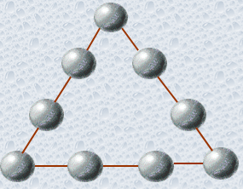
Расставь на шарах цифры от 1 до 9 так , чтобы их суммы на каждой из сторон треугольника были равны.

В этой зашифрованной записи одинаковые знаки обозначают одинаковые цифры от 0 до 9. Расшифруйте запись.
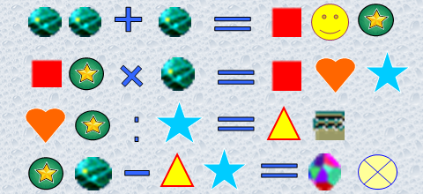
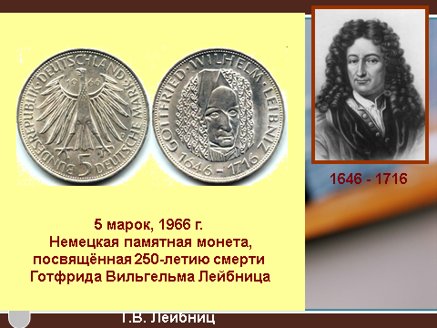
Слайды из презе нтации о великих математиках:
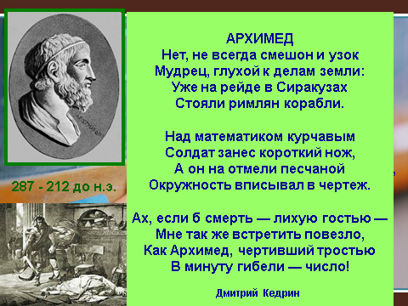

Приложение 2: ознакомление по адресам размещений собственных презентаций в интернете:
«Учительский сайт» Кулаженковой М.Н. проекта «Инфоурок»:
Презентация +конспект урока «Некоторые свойства прямоугольных треугольников»;
Презентация +конспект урока «Действия с натуральными числами»;
«Все действия со степенями с натуральным показателем. Сталинградская битва»;
Сайт «завучинфо»:
Урок «Квадратные уравнения»;
Урок «Признаки равенства треугольников»
Приложение3 Урок-игра(путешествие)
Тема урока: Действия с натуральными числами
Цели урока:
- обобщение и систематизация знаний, умений, навыков учащихся при выполнении арифметических действий над натуральными числами;
- прививать интерес к предмету и любовь к своей малой Родине;
- развивать логическое мышление учащихся;
- воспитывать культуру поведения на уроке, чувство ответственности за работу в коллективе.
Тип урока: обобщение и систематизация знаний, умений, навыков;
Форма проведения урока: урок-игра.
Оборудование:
- компьютер;
- слайды;
- мультимедийный проектор, экран.
Ход урока:
- Организационный момент
Твой ум без числа ничего не постигает
Николай Казанский
Ребята, сегодня мы с вами отправимся в путешествие по нашей республике. А как она называется?

Богата и разнообразна природа России: знойные степи, цветущие предгорные равнины, вечно покрытые льдом вершины высочайших в Европе Кавказских гор, глубокие ущелья и стремительные реки.
Путешествовать мы будем необычно, а играя. Сыграем в игру «Крестики- нолики». Разделимся на команды………..
Но в дорогу всегда что-нибудь берут. Ребята, что мы с вами возьмем в путешествие? Молодцы! Мы возьмем в путешествие смекалку, дружбу, а еще нам понадобятся в пути знания по теме « Действия с натуральными числами».
II. Проверка домашнего задания. Устная работа.
Двое учащихся готовят на доске № 579, 597(измерения комнаты: 8 м и 6 м).
№579
7дм²=700см²;12дм²=1200см²; 400мм²=4см²;
1дм² 35см²=100см²+35см²=135см².
б) 1км²=1000000м²; (оставить на доске) 300дм²=3м²; 5а=500м².Дополнительный вопрос: сколько кв.м в 1 га?(записать на доске).
№597 8*6=48м² площадь пола комнаты
если отрезать 1 м линолеума то покроем 3 м²
3*250=750 руб на 1 метр линолеума
48:3=16метров- линолеума потребуется
16*750=12000 руб- заказ
Остальные устно(соревнование в быстроте решения- определяется кто первый выбирает «поле»)
1. Вычислите устно: 25×17×4 + 300×0 – 272 : 272.
2. При каком значении буквы верно равенство? а + 18 = 18
3. Вычислите устно:
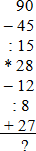 Молодцы, ребята, Вы хорошо справились с заданиями.
Итак, первой выбрать ячейку и в случае выигрыша конкурса поставить в неё свой знак предоставляется право………
Проверка ребят работающих у доски.
III Соревнование. Решение упражнений.
1.Сколько районов в? (8)
Сравните территории районов РСО-Алания ( запишите в порядке убыв.)
Алагирский район- 2135км², Ардонский район -377 км², Дигорский район-539 км², Ирафский район-1376 км², Кировский район-410 км², Моздокский район-107100га, Правобережный район 44200га, Пригородный район-142200га.
Решение.
107100га=1071000000м²=1071км²Моздокский
44200га=442000000м²=442км² Правобережный
142200га=1422000000м²=1422км²Пригородный
Алагирский район- 2135км², Пригородный район-1422км², Ирафский район-1376 км², Моздокский район-1071 км², Дигорский район-539 км², Правобережный район 442 км² Кировский район-410 км², Ардонский район -377 км²
2. Реши задачу. Если длину Терек сначала увеличить на 48 метров, а затем еще уменьшить в 8 раз, то мы узнаем длину реки, которая протекает по нашей станице - Гизельдон. Найдите длину реки Гизельдон, если длина реки Терек 600 км.
Какие еще реки протекают по нашей республике?
(Урух (104км.), Ардон (101км.), Камбилеевка (99км.))
Главной рекой Северной Осетии является Терек, который берёт свое начало за пределами республики, в ледниках горы Зилга-xox на высоте 2713 м и имеет длину примерно 600 км (в том числе на территории Северной Осетии — 110 км). У Терека существует множество притоков.
Физкультминутка зарядка для зрения
3. Высота горы Араухох 2680 метров. Гора Араухох ниже горы Мадхох на 314 м и ниже горы Джимара на 2100 м. Найдите высоту гор Мадхох и Джимара.
Решение.
2680+314= 2994м Мадхох 2680+2100=4780м Джимара
Араухох: Название переводится с осетинского языка как «звонкая гора» (по всей вероятности, из-за эха в окрестностях вершины).
Одна из вершин Северного Кавказа, видная почти из каждой точки североосетинской столицы, называется Мадхох, что в переводе означает «гора-мать». Более известна эта гора под названием Столовой. Она является одной из самых внушительных вершин в регионе. Но
Джимара, 4780м– высшая точка республики.

4. В 1999 г. в Северной Осетии-Алании была издана Красная книга, учреждённая постановлением Правительства Республики, которым утверждены списки редких и находящихся под угрозой исчезновения видов растений и животных.
К доске вызываются по 2 ученика(сильный и слабый ) из каждой команды для работы над уравнениями каждый по 2 (всего 4 ученика)
Угадайте корни уравнения: Вы узнаете, сколько каких видов было занесено в красную книгу.
х+3=18 -млекопитающих(15)
х:3=17 -видов птиц(51)
2∙х=24 - видов грибов (12)
17-х=6 -видов земноводных и пресмыкающихся(11)
Х+58=163 - видов растений (105)
На территории Республики Северная Осетия зарегистрировано в красной книге 15 видов млекопитающих, 51 видов птиц,11 видов земноводных и пресмыкающихся, 12-видов грибов, 105 видов растений.

IV. Подведение итогов урока. Выставление оценок.
Вот и закончилось путешествие по нашей республике.
Вернёмся к эпиграфу нашего урока. Что нового вы узнали, чему научились, что вспомнили, повторили с помощью «числа» на нашем уроке?....
Чьи ответы вам понравились больше всего?
Что запомнится надолго после сегодняшнего урока?
Ваши впечатления об уроке.
Ученики высказывают своё мнение об уроке, подводят итоги урока Выявляется команда победительница.

V. Домашнее задание: Творческое-Узнать какие виды млекопитающих проживают на территории нашей республики и какие занесены в красную книгу.
Выполнить №586

Приложение4''Математическое домино"(обобщение знаний)
Учащиеся получают карточки с вопросом и ответом, они должны внимательно слушать и когда очередь дойдет до ответа, прочитать его.
Закрепляются знания учащихся геометрических понятий.
Старт.
- Какие геометрические фигуры называются равные?
- Если три стороны одного треугольника соответственно равны трем
сторонам другого треугольника, то такие треугольники равны.
- Две геометрические фигуры называются равными, если их можно совместить наложением.
- В равных треугольниках какие элементы равны?
- Если два треугольника равны, то элементы (стороны и углы) одного треугольника соответственно равны элементам другого треугольника.
- Как звучит первый признак равенства треугольников?
- Если две стороны и угол между ними одного треугольника соответственно равны двум сторонам и углу между ними другого треугольника, то такие треугольники равны.
- Что называется медианой треугольника?
- Отрезок, соединяющий вершину треугольника с серединой
противоположной стороны, называется медианой треугольника.
- Что называется биссектрисой треугольника?
- Отрезок биссектрисы угла треугольника, соединяющий вершину треугольника с точкой на противоположной стороны, называется биссектрисой треугольника.
- Что называется медианой треугольника?
- Перпендикуляр, проведенный из вершины треугольника к прямой, содержащей противоположную сторону, называется высотой треугольника.
- Каким замечательным свойством обладают медианы, биссектрисы и высоты треугольника?
- В любом треугольнике медианы пересекаются в одной точке, биссектрисы пересекаются в одной тоске, высоты или их продолжения также пересекаются в одной точке.
- Какой треугольник называется равнобедренным?
- Треугольник называется равнобедренным, если его две стороны равны. Равные стороны называются боковыми сторонами, а третья сторона - основанием равнобедренного треугольника.
- Какие углы называются вертикальными?
- Два угла называются вертикальными, если стороны одного угла являются продолжением сторон другого.
- Какое свойство вертикальных углов вы знаете?
- Вертикальные углы равны.
- Какое свойство об углах равнобедренного треугольника вы знаете?
- В равнобедренном треугольнике углы при основании равны.
- Какое свойство биссектрисы равнобедренного треугольника вы знаете?
- В равнобедренном треугольнике биссектриса, проведенная к основанию, является медианой и высотой.
- Сформулируйте второй признак равенства треугольников.
- Если сторона и два прилежащих к ней угла одного треугольника соответственно равны стороне и двум прилежащим к ней углам другого треугольника, то такие треугольники равны.
- Какие углы называются смежными?
- Два угла, у которых одна сторона общая, а две другие являются продолжениями одна другой, называются смежными.
- Назовите свойство смежных углов.
- Сумма смежных углов равна 180°.
- Какие прямые называются перпендикулярными?
- Две пересекающиеся прямые называются перпендикулярными, если они образуют четыре прямых угла.
- Чему равен периметр треугольника?
- Сумма длин трех сторон треугольника называется его периметром.
- Назовите третий признак равенства треугольников.

Приложение 5
Решение задач на готовых чертежах «Подобие треугольников»
- Найдите пары подобных треугольников и определите признак подобия:
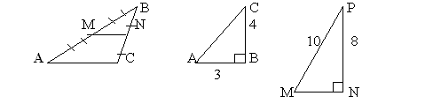

- Треугольники ABC и MNP подобны. Периметр треугольника MNP равен 105. Найдите отношение площадей треугольников.
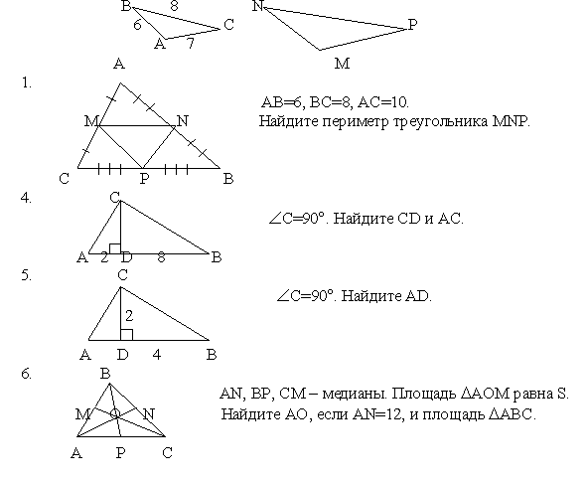
Приложение 6
Доклад «Основные виды универсальных учебных действий и пути их формирования»
УУД — это обобщенные действия, порождающие мотивацию к обучению и позволяющие учащимся ориентироваться в различных предметных областях познания.
Виды универсальных учебных действий
В составе основных видов универсальных учебных действий, соответствующих ключевым целям общего образования, можно выделить четыре блока:
1) личностный; 2) регулятивный (включающий также действия само регуляции);
3) познавательный; 4) коммуникативный.
Личностные действия обеспечивают ценностно смысловую ориентацию учащихся (знание моральных норм, умение соотносить поступки и события с принятыми этическими принципами, умение выделить нравственный аспект поведения) и ориентацию в социальных ролях и межличностных отношениях. Применительно к учебной деятельности следует выделить три вида личностных действий:
— личностное, профессиональное, жизненное самоопределение;
— смысл образование, т. е. установление учащимися связи между целью учебной деятельности и ее мотивом, другими словами, между результатом учения и тем, что побуждает деятельность, ради чего она осуществляется. Ученик должен задаваться вопросом: какое значение и какой смысл имеет для меня учение? — и уметь на него отвечать;
— нравственно этическая ориентация, в том числе и оценивание усваиваемого содержания (исходя из социальных и личностных ценностей), обеспечивающее личностный моральный выбор.
Регулятивные действия обеспечивают учащимся организацию их учебной деятельности. К ним относятся:
— целеполагание как постановка учебной задачи на основе соотнесения того, что уже известно и усвоено учащимся, и того, что еще неизвестно;
— планирование — определение последовательности промежуточных целей с учетом конечного результата; составление плана и последовательности действий;
— прогнозирование — предвосхищение результата и уровня усвоения знаний, его временных характеристик;
— контроль в форме сличения способа действия и его результата с заданным эталоном с целью обнаружения отклонений и отличий от эталона;
— коррекция — внесение необходимых дополнений и корректив в план и способ действия в случае расхождения эталона, реального действия и его результата;
— оценка — выделение и осознание учащимся того, что уже усвоено и что еще нужно усвоить, осознание качества и уровня усвоения;
— само регуляция как способность к мобилизации сил и энергии, к волевому усилию (к выбору в ситуации мотивационного конфликта) и к преодолению препятствий.
Познавательные универсальные действия включают:
обще учебные, логические, а также постановку и решение проблемы.
Обще учебные универсальные действия:
— самостоятельное выделение и формулирование познавательной цели;
— поиск и выделение необходимой информации; применение методов информационного поиска, в том числе с помощью компьютерных средств; — структурирование знаний;
— осознанное и произвольное построение речевого высказывания в устной и письменной форме;
— выбор наиболее эффективных способов решения задач в зависимости от конкретных условий;
— рефлексия способов и условий действия, контроль и оценка процесса и результатов деятельности;
— смысловое чтение как осмысление цели чтения и выбор вида чтения в зависимости от цели; извлечение необходимой информации из прослушанных текстов различных
жанров; определение основной и второстепенной информации; свободная ориентация и восприятие текстов художественного, научного, публицистического и официально-делового стилей; понимание и адекватная оценка языка средств массовой информации.
Основные функции УУД
- Обеспечение возможностей учащимися самостоятельно осуществлять деятельность учения, ставить учебные цели, искать и использовать необходимые средства и способы достижения, контролировать и оценивать процесс и результаты деятельности.
- Создание условий для развития личности и её самореализации на основе готовности к непрерывному самообразованию, компетентности «научить учиться» толерантности в поликультурном обществе, высокой социальной и профессиональной мобильности
- Обеспечение успешного усвоения знаний, умений и навыков, формирование картины мира и компетентностей в любой предметной области познания
Основные виды УУД Личностные
Содержание | Виды заданий
Самоопределение:  мотивация учения, формирование основ гражданской идентичности личности  Смысл образование :  «какое значение, смысл, для меня учение», и уметь находить ответ на него  Нравственно-эстетическое оценивание:  Оценивание усваиваемого содержания, исходя из социальных и личностных ценностей, обеспечивающее личностный моральный выбор | - Участие в проектах;  - Подведение итогов урока;  - Творческие задания  - Мысленное воспроизведение картины ситуации;  - Самооценка события;  - Дневники достижений;

Основные виды УУД Регулятивные
Содержание | Виды заданий
Целеполагание:  Постановка учебной задачи на основе того, что уже известно и усвоено учащимися, и того, что еще не известно;  Планирование:  Определение последовательности промежуточных целей с учетом конечного результата; составление плана и последовательности действий;  Прогнозирование:  Предвосхищение уровня результата усвоения, его временные характеристики  Контроль:  В форме сличения способа действия и его результата с заданным эталоном с целью обнаружения отличий;  Коррекция:  Внесение необходимых изменений в план в случае расхождения эталона, реального действия и его продукта;  Оценка:  Выделение и осознание учащимися того, что уже усвоено и того что еще подлежит усвоению, осознание качества и уровня усвоения;  Волевая само регуляция:  Способность к мобилизации сил и энергии; способность к волевому усилию– к выбору в ситуации мотивационного конфликта и к преодолению препятствий | - Преднамеренные ошибки;  - Поиск информации в предложенных источниках;  - Взаимоконтроль;  - «Ищу ошибки»

Основные виды УУД Коммуникативные
Содержание | Виды заданий
Планирование:  Определение целей, функций участников, способов взаимодействия;  Постановка вопросов:  Инициативное сотрудничество в поиске и сборе информации;  Разрешение конфликтов:  Выявление, идентификация проблемы поиск и оценка альтернативных способов разрешения конфликта, принятие решения и его реализация;  Управление поведением партнера, точно выражать свои мысли:  Контроль, коррекция, оценка действий, умение достаточно плотно и точно выражать свои мысли; | - Составь задание партнеру  - Отзыв на работу товарища  - Групповая работа по составлению кроссворда  - «Отгадай о ком говорим»  - Диалоговое слушание  - «Подготовь рассказ…»  - «Опиши устно..»
Основные виды УУД Познавательные
Содержание | Виды заданий
Обще учебные:  Формулирование познавательной цели; Поиск и выделение информации; Знаково-символическое моделирование;  Логические:  Анализ с целью выделения признаков(существенных, не существенных); Синтез как составление целого из частей, восполняя недостающие компоненты; выбор оснований и критериев для сравнения, классификаций объектов; Подведение под понятие, выведение следствий; установление причинно-следственных связей; Выдвижение гипотез и их обоснование;  Действия постановки и решения проблем:  Формирование проблемы; самостоятельное создание способов решения проблем творческого и поискового характера. Следует помнить, что при формировании познавательных УУД необходимо обращать внимание на установление связей между вводимыми учителем понятиями и прошлым опытом детей, в этом случае ученику легче увидеть, воспринять и осмыслить учебный материал. | - «На что похоже?»  - Поиск лишнего  - «Лабиринты»  - Упорядочивание  - «Цепочки»  - Хитроумные решения  - Составление схем-опор  - Работа с разного вида таблицами  - Составление и использование диаграмм

Технологии для формирования УУД
Тип урока | Педагогические технологии
Урок сообщения новых знаний | ИКТ, технология проблемного обучения
Урок закрепления знаний | ИКТ, обучение в cсотрудничестве, технологии критического мышления
Урок повторения | Игры, групповые формы работы
Урок систематизации изученного материала | ИКТ, метод проектов, обучение в сотрудничестве, групповые формы работы

- Этапы формирования УУД
- 1 этап — вводно-мотивационный
- 2 этап — открытие математических знаний.
- 3 этап — формализация знаний.
- 4 этап — обобщение и систематизация.

Приложение 7
(Фрагмент доклада) «Методы решения уравнений и неравенств с параметром»
Изучение многих физических процессов и геометрических закономерностей часто
приводит к решению задач с параметрами, которые часто
бывают весьма сложными и требующими нестандартного подхода к решению.
«Методы решения уравнений и неравенств, содержащих параметр»
Некоторые сведения о задачах с параметрами
Наличие параметра в уравнениях и неравенствах приводит к тому, что исходная задача распадается на серию однотипных задач, соответствующих возможным числовым значениям параметра. Кажущаяся на первый взгляд простота задач с параметрами весьма обманчива, т.к. зачастую возникают нестандартные и сразу не очевидные ситуации.
Параметр - это неизвестная, при некоторых значениях которой необходимо рассматривать и решать частные уравнения. Эти значения называются особыми.
Параметры обозначаются первыми буквами латинского алфавита: a, b, c, d, k,
l, m, n а неизвестные – буквами x, y, z.
Решить уравнение с параметрами – значит указать, при каких значениях
параметров существуют решения и каковы они.
Два уравнения, содержащие одни и те же параметры, называются равносильными, если:
а) они имеют смысл при одних и тех же значениях параметров;
б) каждое решение первого уравнения является решением второго и наоборот.
Что означает «решить задачу с параметром»?
Естественно, это зависит от вопроса в задаче. Если, например, требуется решить уравнение, неравенство, их систему или совокупность, то это означает предъявить обоснованный ответ либо для любого значения параметра, либо для значения параметра, принадлежащего заранее оговоренному множеству.
Если же требуется найти значения параметра, при которых множество решений уравнения, неравенства и т. д. удовлетворяет объявленному условию, то, очевидно, решение задачи и состоит в поиске указанных значений параметра.
Какие основные типы задач с параметрами?
Тип 1. Уравнения, неравенства, их системы и совокупности, которые необходимо решить либо для любого значения параметра (параметров), либо для значений параметра, принадлежащих заранее оговоренному множеству.
Этот тип задач является базовым при овладении темой «Задачи с параметрами», поскольку вложенный труд предопределяет успех и при решении задач всех других основных типов.
Тип 2. Уравнения, неравенства, их системы и совокупности, для которых требуется определить количество решений в зависимости от значения параметра (параметров).
Тип 3. Уравнения, неравенства, их системы и совокупности, для которых требуется найти все те значения параметра, при которых указанные уравнения, неравенства, их системы и совокупности имеют заданное число решений (в частности, не имеют или имеют бесконечное множество решений).
Задачи типа 3 в каком-то смысле обратны задачам типа 2.
Тип 4. Уравнения, неравенства, их системы и совокупности, для которых при искомых значениях параметра множество решений удовлетворяет заданным условиям в области определения.
Например, найти значения параметра, при которых:
1) уравнение выполняется для любого значения переменной из заданного промежутка;
2) множество решений первого уравнения является подмножеством множества решений второго уравнения и т. д.
Наиболее массовый класс задач с параметром — задачи с одной неизвестной и одним параметром.
Каковы основные способы (методы) решения задач с параметром?
Способ I (аналитический). Это способ так называемого прямого решения, повторяющего стандартные процедуры нахождения ответа в задачах без параметра. Иногда говорят, что это способ силового, в хорошем смысле «наглого» решения.
Аналитический способ решения задач с параметром есть самый трудный способ, требующий высокой грамотности и наибольших усилий по овладению им.
Способ II (графический). В зависимости от задачи (с переменной x и параметром a) рассматриваются графики или в координатной плоскости (x; y), или в координатной плоскости (x; a). Графический метод является удобным и быстрым способом решения уравнений и неравенств с параметрами.
Способ III (решение относительно параметра). При решении этим способом переменные x и a принимаются равноправными и выбирается та переменная, относительно которой аналитическое решение признается более простым. После естественных упрощений возвращаемся к исходному смыслу переменных x и a и заканчиваем решение.
Аналитический алгоритм решения линейных уравнений с параметром
Находим область значений параметра.
Для тех значений параметра, которые входят в область:
Находим особые значения параметра, при которых, содержащее параметр выражение, на которое происходит деление, обращается в 0. Для них рассматриваем уравнения, которые получились при подстановке значений параметра. Решаем уравнение, исключая эти значения. Для тех значений параметра, которые не входят в область - корней нет.
Собираем все значения параметра и соответствующие им значения неизвестной записываем ответ.
Данный алгоритм можно выразить следующей таблицей
Условие для поиска значений  параметра а | Характеристика множества корней
1 | Нет корней
2 | Один корень х =
3 | Х- любое число из R.

Решаем уравнение, исключая эти значения. Для тех значений параметра, которые не входят в область - корней нет.
Проиллюстрируем сказанное простыми примерами.
Пример 1. Решить уравнение .
Решение.
Это линейное уравнение вида . В дальнейшем мы будем часто обращаться к такому виду уравнений. Ясно также, что замена параметра любым числом делает рассматриваемую задачу тривиальной. В начале рассмотрим три ветви решения, а по сути три задачи, на которые распадается исходная задача. Принцип существования трех решений обусловлен различным сочетанием и .
- если , то уравнение приобретает вид и не имеет решений;
- если , то получаем и очевидно любое число;
- если , то имеем - единственное решение.
Ответ. Если , то решений нет; если , то решений бесконечно много; если
, то - единственное решение.
Пример 2. Решить уравнение
Решение.
Здесь к(а)= , b(a)=
1.1) к(а) не имеет смысла при а = 2;
2) b(а) не имеет смысла при а = - 3. Таким образом, значения 2 и - 3 — недопустимые значения параметра а.
Система не имеет решений. Поэтому
только при а {2; - 3} исходное уравнение не имеет корней.
2. Система
в этом примере равносильна

Следовательно, при аR \ {- 3; - 2; 2} наше уравнение имеет единственное решение
х = =
3. Система в рассматриваемом случае имеет
единственное решение а = - 2. Следовательно, при а = - 2 исходному уравнению удовлетворяют любые х R.
Ответ: если a = 2 или а = - 3, то решений нет; если аR \ {- 3; - 2; 2}, то х = ; если а = - 2, то х - любое.
Приложение8
Урок «Сравнение, сложение и вычитание рациональных чисел »
Задачи урока:
- Образовательные – актуализировать знания по теме сравнение, сложение и вычитание дробей с разными знаменателями; формирование умений и навыков использовать изученный материал в конкретных условиях и новых ситуациях; формирование умения структурировать материал, вычленять взаимосвязи между ними;
- Воспитательные – продолжить формирование умений организовать себя, планировать свою работу, работать в заданном темпе, осуществлять самоконтроль, воспитание математической зоркости; продолжить формирование у учащихся чувства доброжелательного отношения друг к другу.
- Развивающие – продолжить формирование у учащихся: навыков восприятия зрительной и слуховой информации, грамотных устных формулировок, математической речи, умения аргументировать свои выводы; развитие логического мышления, эмоций, умение преодолевать трудности.
Формы работы: индивидуальная, фронтальная, парная,групповая.
Оборудование и дидактический материал: компьютер, проектор, презентация к уроку, карточки для индивидуальной работы учащихся.
Ход урока
1. Организационный момент
Приветствие учащихся. Проверяется готовность к уроку. Организация внимания учащихся.
С какими числами мы работали на последних уроках математики? (Рациональными)
Какое число называется рациональным? (числа которые можно представить в виде дроби)
Слайд2Хочу обратить ваше внимание на слова Л.Н.Толстого «Человек подобен дроби: в знаменателе – то, что он о себе думает, в числителе – то, что он есть на самом деле. Чем больше знаменатель, тем меньше дробь»
Пусть девизом нашего урока станут слова «Пусть числитель будет больше знаменателя!»
2.Актуализация знаний Постановка цели урока .
Какие действия мы умеем выполнять с рациональными числами?
Какая тема сегодняшнего урока? Сообщается тема урока. Записывается число и тема в тетрадях.
Какую цель поставим на данный урок?
( Ребята самостоятельно формулируют цели урока.)
Слайд3 Цели:
Вспомнить правила по теме сравнение, сложение и вычитание дробей.
Формировать умения и навыки использовать изученный материал в конкретных условиях и новых ситуациях.

Сегодня ваш класс научно-исследовательский институт. Вы – ученики- сотрудники этого института.
3. Устная работа. Проверка домашнего задания.
К доске приглашаются два ученика, для записи номеров домашнего задания
(1: №510(а,д) и №507(д) 2: №511(б,г,д) )
Чтобы ознакомить наших гостей, с правилами сравнения рациональных чисел, выполним задание: Имеется дерево, на котором растут груши и мешок. Соберите в мешок груши, на которых записаны дроби большие $\frac{5}{8}$.
В результате выполнения задания на доске появляется слово – дробь.
Проверка ребят у доски
№510(а,д)
а )-$\frac{1}{6}+ \frac{1}{9}$ =$\frac{-3+2}{7}$ = -$\frac{1}{7}$
д) а )-$\frac{5}{12}+ \frac{4}{15}$ =$\frac{-25+16}{60}$ = -$\frac{9}{60}$ =-$\frac{3}{20}$
№507(д)$$\frac{-4}{5}- \frac{-3}{5}= \frac{-4}{5}+ \frac{3}{5}= -\frac{1}{5}$$
№511(б,г,д)
б )-$\frac{3}{13}+ \left(-\frac{8}{13}\right)$ =$\frac{-3+(-8)}{13}$ = -$\frac{11}{13}$
г)$\frac{3}{8}+ \left(-\frac{3}{4}\right)$ =$\frac{3+(-6)}{8}$ = -$\frac{3}{8}$
д )$-\frac{7}{15}+ \left(-\frac{2}{3}\right)$ =$\frac{-7+(-10)}{15}$ = -$\frac{17}{ 15}= -1\frac{2}{15}$
(историческая справка: в русском языке слово «дробь» появилось в VIII в, оно происходит от глагола «дробить» - разбивать, ломать на части. Поэтому дроби так и назывались – «ломанные числа») - ученик
4.Актуализация знаний Интервью (повторение теоретического материала)
Вы знаете правила, с которыми работали в последние уроки. Хочу взять у сотрудников вашего института интервью по вопросам из учебника страница 99 №497-№499.
5. Решение упражнений
Задание(работают в группе по рядам):
Межпланетная станция запущенная для изучения планеты Марс, произвела фотосъемку её поверхности, побывала на ней, взяла пробу грунта и вернулась на землю. Вместе с пробами ученые обнаружили кусок твердого сплава с таинственными знаками. Журнал поместил эти обозначения на своих страницах и читатели хотят знать, что они обозначают.
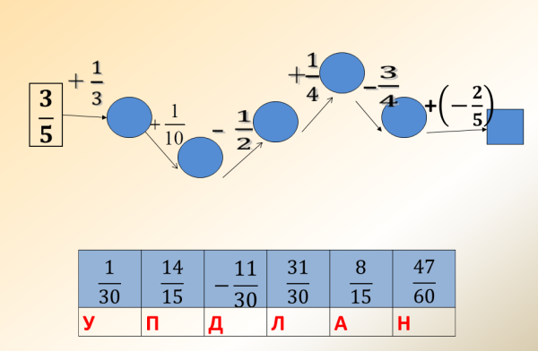
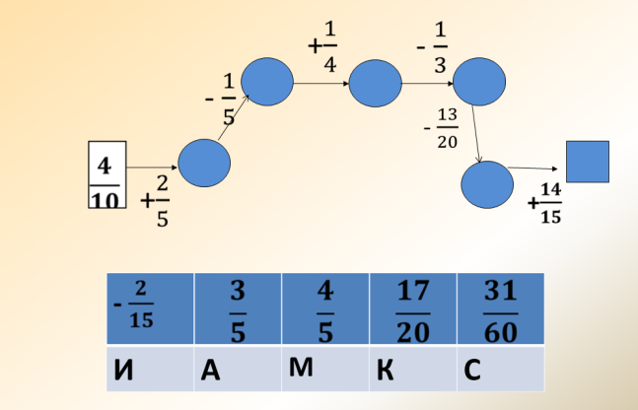

Историческая справка современное обозначение дробей берет свое начало в Древней Индии; его стали использовать и арабы, а от них в XII – XIV вв. оно было заимствовано европейцами. Название «числитель» и «знаменатель» ввел в XIII веке Максим Плануд – греческий монах, ученый-математик.
ФизминуткаПотягивание кошечки». Исходное положение: сидя на стуле, прогнуться в пояснице, кисти к плечам. Вдох – потянуться, руки вверх, кисти расслаблены. Выдох – кисти к плечам, локти свести вперед.
Задание:В институте заблокировался сейф с важными секретными разработками. Нужно восстановить код для этого
: - найдите ошибки в решении уравнений, и если они есть, исправьте их.
+
Самостоятельная работа стр.69 С-15
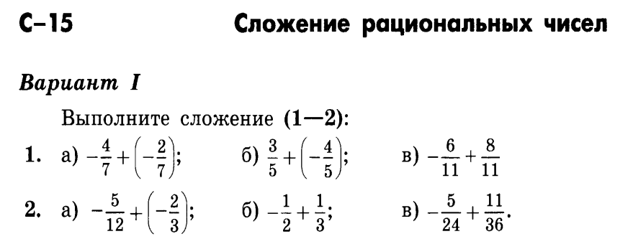
Сотрудникам предлагается выполнить индивидуальное задание по группам 1 и2 вариант в дидактическом материале на стр.69. С-15 №1- №2.

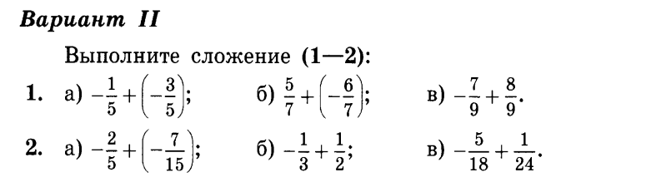

Количество плюсов | 6 | 5 | 3-4 | Менее 3
Оценка | «5» | «4» | «3» | «2»
Взаимопроверка. Меняются тетрадями с соседом. Проверяют и оценивают по критериям.

Итог урока Домашнее задание: №515(б,г), №1-№2 самостоятельная работа противоположного варианта. На «4» и «5» еще и №3, №4*
Рефлексия Закончите предложение:
сегодня я узнал…
было трудно…
я выполнял задания…
теперь я могу…
я научился…
у меня получилось …

